FootRigの技術仕様@AdditiveIK

おちゃっこ@おちゃっこLAB

2024/08/28 ver0.0.1　最初のバージョン　未検証版　実際に試しながら修正していく

2024/09/01 ver0.0.2　図１を実際のGUI画面に差し替え　未検証版

2024/09/04 ver0.0.3 方法１🡪方法２に変更　ある程度検証

2024/09/04 ver0.0.4 方法２を修正　１つのテストステージにおいてOKなくらいの検証

2024/09/09 ver1.0.0RC1 GUI修正、角度制限と物理シミュとの併用について追記

地面の凸凹にモーションしているモデルの足の高さを合わせることを目的とする

FootRigの設定はFootRigプレートメニューを押して右ペインに図１のようなダイアログを出して設定する

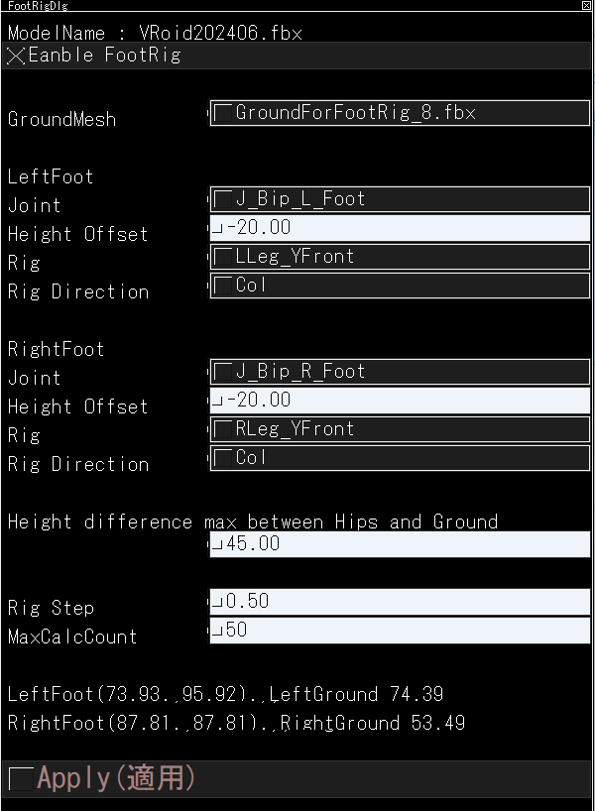

図１：FootRig設定ダイアログ

次ページへ続く

計算の仕方としては試しながら決めていくことになるのだが

最初の仕様としては次のようにしてみる

モデルが歩くモーションをする場合の

足の裏の高さ(Y)と　足の位置(XZ)における地面の高さ(Y)と　Hipsの高さ(Y)　を要素として考える

~~２本の足の裏の高さは歩く際にどちらかが高くなりどちらかが低くなる~~

~~その際に高い方の足と低い方の足のどちらを接地するべきかに着目して方法を決める~~

~~######~~

~~# 方法１~~

~~######~~

~~If 低い方の足が地面より低い場合~~

~~Hispの高さを上げて低い足を接地~~

~~Else~~

~~高い方の足が地面よりも低い場合~~

~~Hipsと地面の高さの段差が閾値以下場合~~

~~高い方の足をRig回転で持ち上げて高い方の足を接地~~

~~Else~~

~~Hipsを下げて低い方の足を接地~~

~~高い方の足はそのまま~~

~~Else~~

~~Hipsを下げて低い方の足を接地してから方法を最初からもう一度行う~~

次ページへ続く

####

#方法２

####

左右の足の処理は出来るだけ独立してそれぞれ処理する

左右の足のXZに対応する地面の高さはどちらかが高くてどちらかが低い

~~低い方を先に処理し、高い方の処理で上書きする必要があれば上書きする~~

出来るだけ低い方の地面に接地して高い方の足をFootRigで曲げるように修正

そのためには高い方を先に処理して必要に応じて低い方で上書きする

高い方の足が曲がりやすくなるように

hdiffmax(閾値)の値を大きくしてFootRig()の２回目を呼ぶことにより高い方の足が曲がりやすく

　　条件文をすり抜けて足が地面に潜るケースにも対応

　　急すぎる斜面を歩くと足が滑る感じになるがそれは採用

If hipsの高さと高い方の地面の高さの差が閾値より大きい場合

　　高い方の地面に対応する足が地面の高さになるようにモデルワールド行列を設定(処理１)

　　処理１の際、１フレーム前の結果とブレンドして滑らかにする

If hipsの高さと低い方の地面の高さの差が閾値より大きい場合

　　低い方の地面に対応する足が地面の高さになるようにモデルワールド行列を設定(処理２)

　　処理２の際、１フレーム前の結果とブレンドして滑らかにする

If 処理１をしておらずかつ低い方の足の高さが地面より低い場合

　　低い方の足の高さが地面の高さより高くなるまで指定リグによる回転を行う(処理３)

~~処理３の際、１フレーム前の結果とブレンドして滑らかにする~~

If 処理２をしておらずかつ高い方の足の高さが地面より低い場合

　　高い方の足の高さが地面の高さより高くなるまで指定リグによる回転を行う(処理４)

~~処理４の際、１フレーム前の結果とブレンドして滑らかにする~~

If 以上を実行してもどちらかの足が地面に潜っている場合

If １回目の実行時

hdiffmax(閾値)を大きくして２回目を実行(処理５)

　 If　２回目の実行時

　　　高い方の地面に足を接地（処理６）

　　　処理６の際もブレンドする

次ページへ続く

*処理３と処理４はボーンモーションを保存してから行い処理終了後にボーンモーションを元に戻す

*処理３と処理４はCBone::m_curmpに結果を保存してシェーダーに渡す

*方法２の処理はマルチスレッドUpdateMatrixの終了を待つ部分の後で実行する

　その際にはcalcslotflag = trueで処理を行う

*急すぎる斜面を歩くと足が滑る感じになるがそれは採用

角度制限(LimitEul)オンとの併用について

FootRigの動作はRigの回転なのでもともと想定した範囲内で動く

FootRig設定時に高さの閾値を設定するので制限も付与している

よってFootRig部分の角度制限はFootRigの高さ閾値で行い、その他の部分についてはLimitEulで角度制限した

FootRig部分に対してLimitEulで角度制限するとパタパタしすぎてうまくいかなかった

１フレームごとの変化が大きいことと制限時に可動フレーム姿勢で止まることが原因のようだ

物理シミュオンとの併用について

足の部分はFootRigで高さと曲げの制御を行い、

ヘアやスカートなどの揺れ物に対してはbullet physicsを使って物理シミュをした

デバッグ時に物理をオンにしている場合のIK操作に関する不具合が直った

SetWorldMat結果を子供に伝達する際のUpdateCurrentWM(), UpdateParentWM()内で

btmatだけでなくworldmatに対しても処理を行う必要があった

今回の修正により休止中の物理IK機能が安定する可能性が高い

FootRig機能とモーションデータについて

FootRig機能の実行時にはモーションデータを編集する

FootRig機能呼び出しの前にモーションデータを保存し、表示用データにセットした後に保存していたモーションデータでモーションを復元することにより、オリジナルのモーションが変化しないようにした

マルチスレッドについて

FootRig機能はシングルスレッドで動作させるが

マルチスレッドのUpdateMatrix()や物理シミュと同期して動作させている

(使用上の注意) FootRig機能を有効にしている場合には

モデル全体の位置を地面より高い位置(1000よりは低く)にModel'sPosAndDirショートカットボタンで設定しておくこと.　Model'sPosAndDir設定はchaファイルにモデルごとにテキスト出力されている.

地面より低い位置からスタートするとしゃがむ姿勢になったり地面の下にもぐることがある.